Лабораторная работа №1
Синтез и фильтрация ШПС-сигналов типа М-последовательностей,
кодов Уолша-Адамара

Синтез и фильтрация М-последовательностей

Ниже представлена схема формирования М-последовательности последовательности.

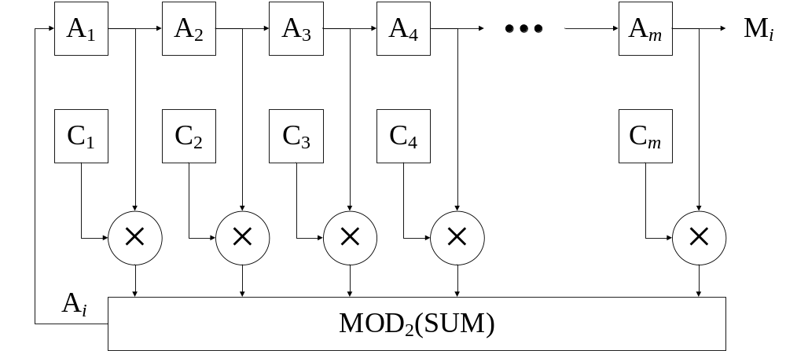

здесь А это фаза «М-последовательности», а С – это характеристический многочлен последовательности. Если характеристический многочлен длины m то «М-последовательности» будет длины 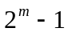.

Выполнение работы
- Реализовать в MATLAB функцию Mfun(A,C), реализующую цифровой автомат генерации М последовательности, где А это фаза, а С – это характеристический многочлен последовательности.
Полученную М-последовательность следует привести к виду [1; -1], проведя замену: 0 в исходной последовательности заменить на 1, а 1 – на -1.
- Сформировать две последовательности М₁ и М₂ с помощью функции Mfun.
Пример использования, если фаза равна А, а характеристические многочлены C₁ и C₂, то:

M₁ = Mfun(A,C₁);
M₂ = Mfun(A,C₂);

Варианты A, C₁, C₂ выбрать в соответствии с номером по списку в группе из таблицы 1.

Изобразить полученные М-последовательности на отдельных графиках.
Для построения в MATLAB’е графиков следует использовать функции figure, plot, subplot.
Графики пунктов 2, 3 следует изобразить на общем поле с помощью функции subplot.

- Сформировать сумму М-последовательностей M_{сум}= М₁ + М₂, М₂ взять со сдвигом и с инверсией.
Сдвиг выбрать равным 100 плюс ваш номер по списку в группе умноженный на 10, но не более половины длины последовательностей М₁ и М₂.
Изобразить полученную M_{сум} на общем поле графиков.

- Запрограммировать в MATLAB функцию my_sf(A,B), реализующую согласованный фильтр для фильтрации М-последовательностей и построения автокорреляционных и взаимнокорреляционных функций, где А – это сигнал, а В – опорная функция.

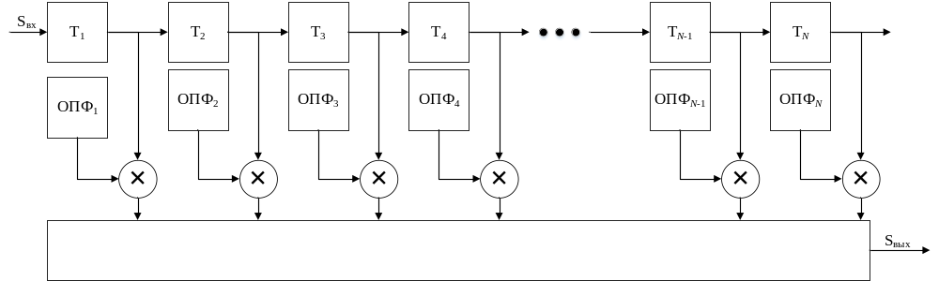

- Построить автокорреляционную функцию – АКФ для М₁, т.е. М₁ – сигнал, и М₁ –опорная функция, с помощью функции my_sf.
Пример использования:
АКФ = my_sf(M₁,M₁);

Для отображения результатов, полученных в пунктах 5-9, требуется создать новое поле графиков с помощью функций figure и subplot.
Изобразить полученную автокорреляционную функцию на общем поле графиков.

- Построить взаимнокорреляционную функцию – ВКФ, т.е. М₂ – сигнал, а
М₁ – опорная функция.
Изобразить полученную автокорреляционную функцию на общем поле графиков.

- Из M_{сум} отфильтровать М₁, т.е. M_{сум} – сигнал, а М₁ – опорная функция.
Изобразить полученный результат на общем поле графиков.

- Из M_{сум} отфильтровать М₂, т.е. M_{сум} – сигнал, а М₂ – опорная функция.
Изобразить полученный результат на общем поле графиков.

- Повторить пункты 5-8 с использованием встроенной в MATLAB функции xcorr(A, B), где А – это сигнал, а В – опорная функция. Добиться идентичного результата работы функции my_sf.
Результаты полученные с помощью функции xcorr изобразить на общем поле графиков.

- Исследовать М-последовательности на шумоподавление (пункты 10-13). Сформировать в MATLAB шум с помощью функции rand. В качестве амплитуды шума взять свой номер по списку в группе. Длина сформированного шума должна соответствовать длине М-последовательности.
Пример использования:
Шум = A_{шум} - 2×A_{шум}×rand(1,N).

- Сформировать последовательность М₃, сложив полученный шум с М-последовательностью М₁: М₃ = M₁ + Шум.
Для отображения результатов, полученных в пунктах 11-13, требуется создать новое поле графиков с помощью функций figure и subplot.
Изобразить полученный результат на общем поле графиков.

- Из M₃ отфильтровать М₁, т.е. M₃ – сигнал, а М₁ – опорная функция.
Изобразить полученный результат на общем поле графиков.

- Изобразить результаты из пункта 12 на графике в децибелах на общем поле графиков, воспользовавшись формулой: dB=20×log₁₀(|A/A_{max}|);
Таблица 1. Данные для формирования М-последовательностей.
Номер по списку | А | С₁ | С₂
1 | 1000000001 | 0000001001 | 0000011011
2 | 1000000010 | 0000100111 | 0000101101
3 | 1000000011 | 0001100101 | 0001101111
4 | 1000000100 | 0010000001 | 0010001011
5 | 1000000101 | 0011000101 | 0011010111
6 | 1000000110 | 0011100111 | 0011110011
7 | 1000000111 | 0011111111 | 0100001101
8 | 1000001000 | 0100011001 | 0100100011
9 | 1000001001 | 0100110001 | 0100111101
10 | 1000001010 | 0101000011 | 0101010111
11 | 1000001011 | 0101101011 | 0110000101
12 | 1000001100 | 0110001111 | 0110010111
13 | 1000001101 | 0110100001 | 0111000111
14 | 1000001110 | 0111100101 | 0111110111
15 | 1000001111 | 0111111011 | 1000010011
16 | 1000010000 | 1000010101 | 1000100101
17 | 1000010001 | 1000110111 | 1001000011
18 | 1000010010 | 1001001111 | 1001011011
19 | 1000010011 | 1001111001 | 1001111111
20 | 1000010100 | 1010001001 | 1010110101
21 | 1000010101 | 1011000001 | 1011010011
22 | 1000010110 | 1011011111 | 1011111101
23 | 1000010111 | 1100010111 | 1100011101
24 | 1000011000 | 1100100001 | 1100111001
25 | 1000011001 | 1101000111 | 1101001101
26 | 1000011010 | 1101010101 | 1101010110
27 | 1000011011 | 1101100011 | 1101111101
28 | 1000011100 | 1110001101 | 1110010011
29 | 1000011101 | 1110110001 | 1111011011
30 | 1000011110 | 1111110011 | 1111111001

Пример вывода графиков при выполнении задания «Синтез и фильтрация М-последовательностей»:

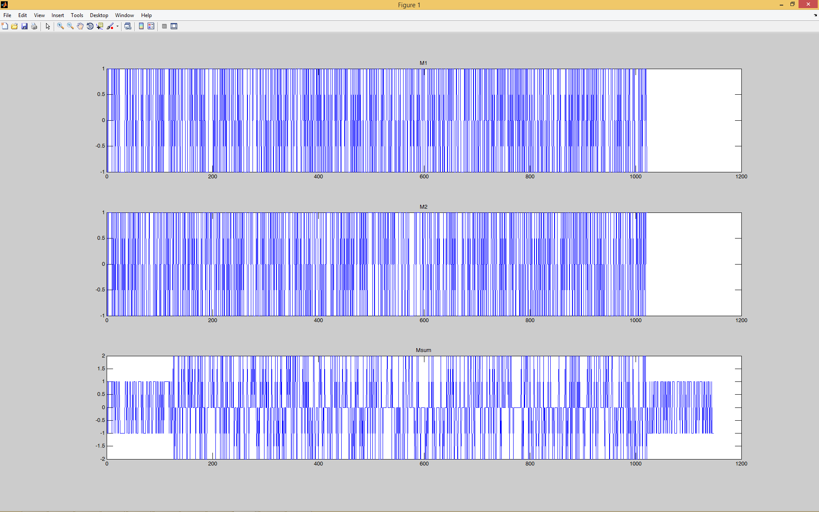

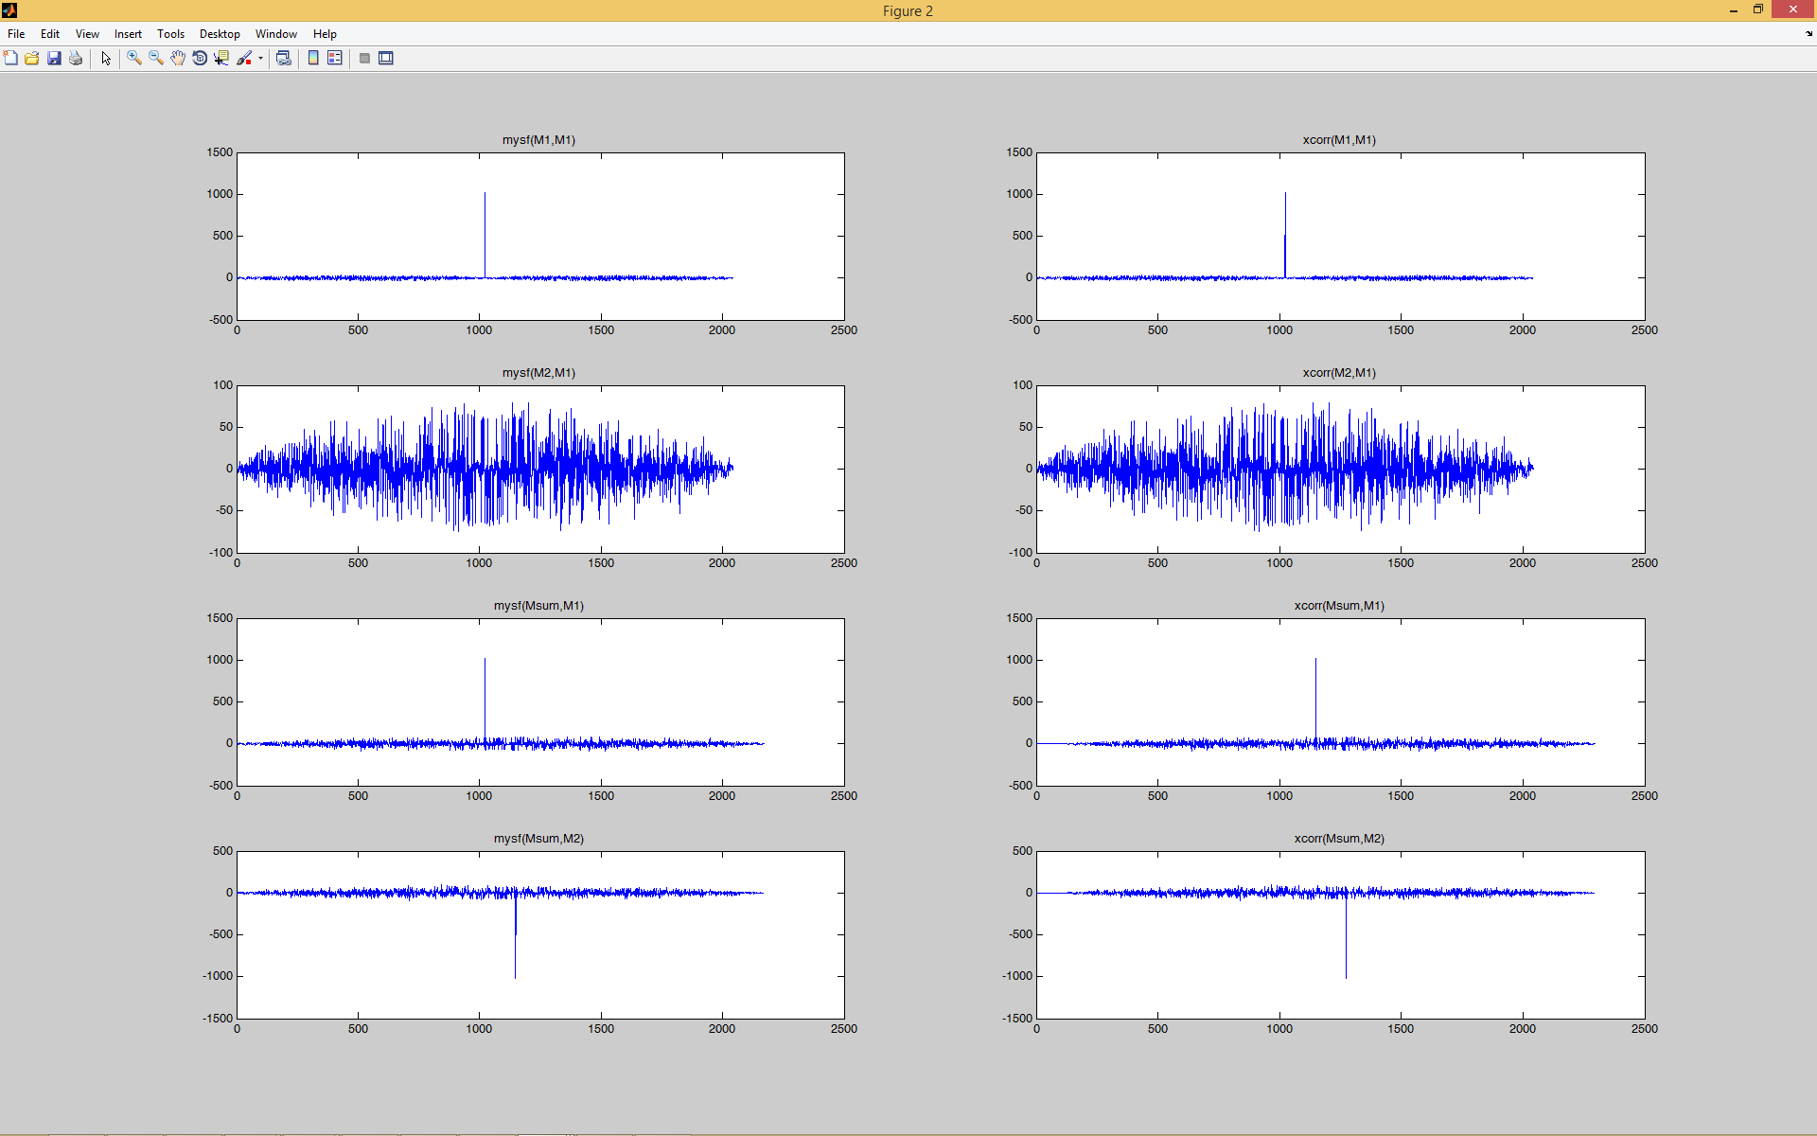
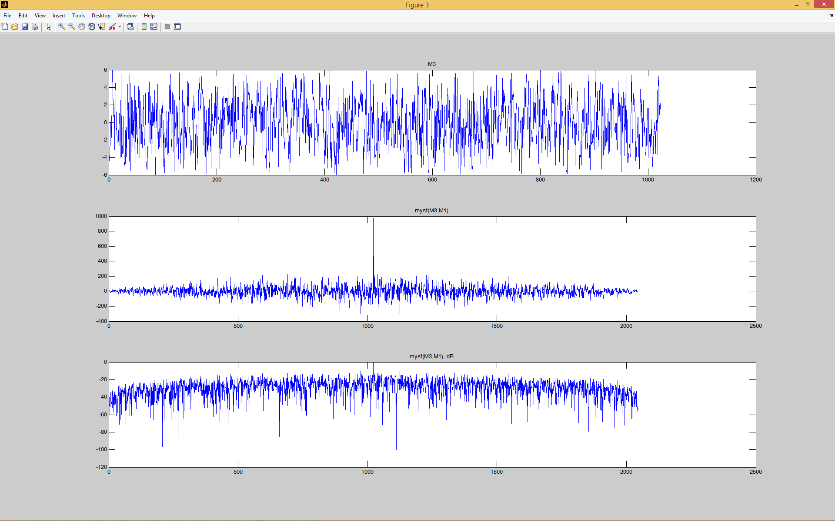
Синтез и фильтрация кодов Уолша-Адамара

Выполнение работы
- Запрограммировать в MATLAB функцию Wfun(data, r), реализующую цифровой автомат генерации кодов Уолша-Адамара, где data – число для которого генерируется код Уолша-Адамара, r – требуемая разрядность для числа data.

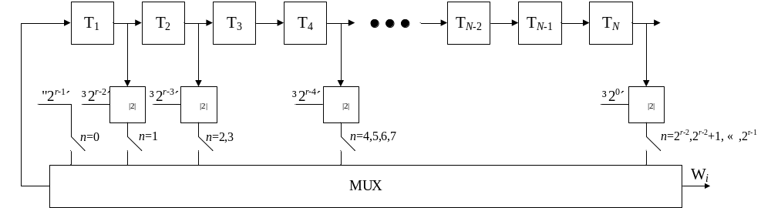

Если разрядность кодируемого числа r, то длина кода Уолша-Адамара этого числа будет равна 2^{r-1}.
- Синтезировать коды W₁ и W₂ с помощью функции Wfun.
Значения data и r взять из таблицы 2 в соответствии с номером по списку.
- Сформировать сумму кодов W_{сум} = W₁ + W₂.
- Запрограммировать в MATLAB функцию Bpfun(w, r), реализующую быстрое преобразование Уолша-Адамара, где w – код Уолша-Адамара, r –разрядность числа, представленного кодом Уолша-Адамара.
- Вычислить быстрое преобразование Уолша-Адамара для суммы кодов W_{сум}. Доказать, что полученный результат соответствует исходным закодированным числам.
- Исследовать коды Уолша-Адамара на шумоподавление (пункты 6-8). Сформировать в MATLAB шум с помощью функции rand. В качестве амплитуды шума взять свой номер по списку в группе. Длина сформированного шума должна соответствовать кода Уолша-Адамара.
- Сформировать W_{шум} = W_{сум} + Шум.
Пример использования:
Шум = Aшум - 2×Aшум×rand(1,N).
- Вычислить быстрое преобразование Уолша-Адамара для суммы кодов W_{шум}. Изобразить на графике полученный результат.
Доказать, что полученный результат соответствует исходным закодированным числам.
Таблица 2. Данные для формирования кодов Уолша-Адамара.
Номер по списку | data₁ | data₂ | r
1 | 1 | 434 | 10
2 | 2 | 149 | 10
3 | 3 | 121 | 10
4 | 4 | 354 | 10
5 | 5 | 254 | 10
6 | 6 | 356 | 10
7 | 7 | 228 | 10
8 | 8 | 674 | 10
9 | 9 | 359 | 10
10 | 10 | 458 | 10
11 | 11 | 596 | 10
12 | 12 | 239 | 10
13 | 13 | 489 | 10
14 | 14 | 378 | 10
15 | 15 | 586 | 10
16 | 16 | 536 | 10
17 | 17 | 385 | 10
18 | 18 | 378 | 10
19 | 19 | 536 | 10
20 | 20 | 397 | 10
21 | 21 | 369 | 10
22 | 22 | 252 | 10
23 | 23 | 137 | 10
24 | 24 | 35 | 10
25 | 25 | 378 | 10
26 | 26 | 453 | 10
27 | 27 | 377 | 10
28 | 28 | 357 | 10
29 | 29 | 373 | 10
30 | 30 | 222 | 10

Пример вывода графиков при выполнении задания «Синтез и фильтрация кодов Уолша-Адамара»:

